Комплект заданий по дисциплине «Информатика»

Группа: ТМ-20/1
Преподаватель: Вепрева Светлана Владимировна
Е-mail: vepreva_sv@mail.ru
ВК: для консультаций - https://vk.com/id183678390

ДАТА ПРОВЕДЕНИЯ ЗАНЯТИЯ: 07.06.2022
Тема: Глобальная сеть Интернет
Количество часов на выполнение задания: 2 учебных часа

Задание. Работа с сайтами
- Загрузите Интернет
- С помощью браузера рассмотрите открывающиеся веб-страницы, определите назначение сайта, определите государство, в котором сделан сайт. Сделайте скриншот сайта (пример выполнения в строке 1)
- Измените параметры страницы – ориентация альбомная, поля - узкие
Адрес сайта | Назначение | Страна | Скриншот
http://www.gpntb.ru/ | Государственная публичная научно-техническая библиотека России | Россия | 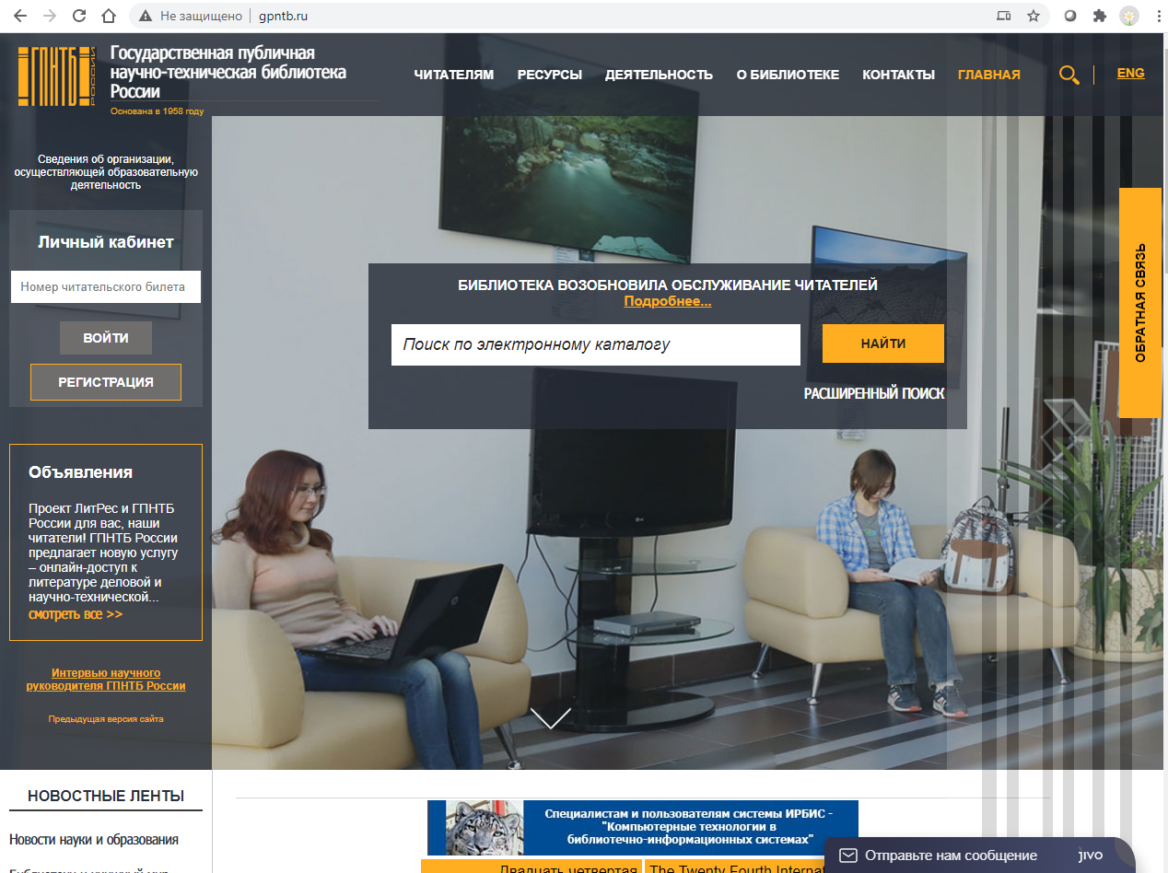
https://www.louvre.fr
https://www.belta.by/
http://science.org.ge/
https://president.az/
https://www.vdi.de/
http://www.jmf.or.jp/
http://www.cumt.edu.cn/

- С помощью одной из поисковых систем найдите информацию о личностях 20 века и занесите ее в таблицу.
- 2 личностей 20 века добавьте самостоятельно.
ЛИЧНОСТИ XX ВЕКА
№  п/п | Фамилия, имя | Годы жизни | Род занятий | Фотография
 | Александр Солженицын
 | Владимир Высоцкий
 | Владимир Ленин
 | Георгий Жуков
 | Джеф Раскин
 | Лев Ландау
 | Стив Джобс
 | Юрий Гагарин

Выполненное задание направить для проверки преподавателю на эл/почту vepreva_sv@mail.ru до 13.06.2022 года. В теме письма указать Фамилия_Имя-ТМ-20/1

